Juan Felipe Cerón  
Diego Ortiz  
Paula Ramírez  
Andrés Verdugo

Usabilidad

Diagnostico preliminar de Sonar al examinar el código del SATT final:

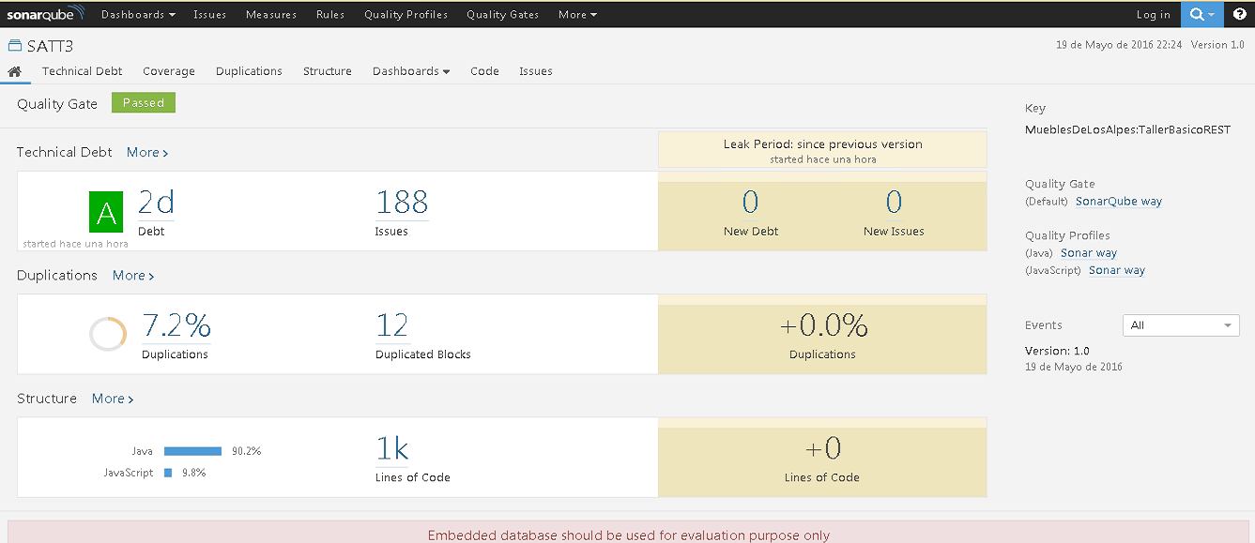

Sonar provee de explicaciones claras con respecto a los errores que el proyecto examinado puede tener. En particular se muestran errores de compatibilidad, líneas de código sin uso y documentación importante para que otros desarrolladores entiendan el código y que este no se preste para confusiones. Algunas de las sugerencias o lineamientos que más aparecieron en Sonar:

* Usar Java, Sun no garantiza retro compatibilidad
* Comentar porque los métodos vacíos
* No nombrar atributos como las clases a las que pertenece
* Remover código sin usar
* Complejidad del código
* Remover paréntesis inútiles para evitar confusión
* Remover código comentado
* Remover variables cuyas asignaciones son inútiles
* Usar clases que le permitan al usuario ver los logs de mejor manera

Sonar detecto 74 errores de tipo Major que luego de ser analizados y corregidos en lo posible se redujo a 34. El código desarrollado por el SATT presentaba duplicación de bloques de código y muchas líneas de código comentadas que no estaban siendo usadas en el programa y podrían presentarse a confundir a otro programador que no tuviese familiaridad con el programa. Así mismo también se encontraron asignaciones que no se usaban generando un gasto de computo innecesario en la máquina que podría ser utilizado en diferentes partes del programa asi como la memoria que ocupa estas asignaciones.

Diagnostico final de Sonar al examinar el código del SATT luego de realizar algunas correcciones sugeridas:

